课程名称 | 数据结构
实验项目编号 | 1505P001116 | 实验项目名称 | 插入排序算法的实现
实验学时 | 2 | 实验日期 | 2018.12.18 | 成绩
学生学号 | 20160566140 | 学生姓名 | 陈贺 | 成绩
实验地点 | 敬信楼504 | 指导教师 | 姜代红 | 成绩

实验十六 插入排序算法的实现
实验预备知识：
1．理解并掌握直接插入排序、折半插入排序、2-路插入排序的基本概念和方法。
2．掌握排序算法的基本思想。

一、实验目的
1．掌握排序算法基本思想的实现。
2．通过实验掌握直接插入排序、折半插入排序、2-路插入排序的具体实现。

二、实验环境
⒈ 硬件：每个学生需配备计算机一台。操作系统：DOS或Windows；
⒉ 软件：DOS或Windows操作系统+Turbo C；

三、实验要求
1．对随机若干个数据进行直接插入排序、折半插入排序、2-路插入排序。
2．掌握这3种基本排序的算法思想和实现过程。

四、实验内容
1．在自己的U盘的“姓名+学号”文件夹中创建“实验14”文件夹，本次实验的所有程序和数据都要求存储到本文件夹中。
2．设计随机数来测试排序算法运行时间的程序，其中可以通过修改RANDNUM的值来更改测试的数据量。具体参考如下：
#define RANDNUM 10000 //随机数的个数
for(i=0;i<RANDNUM;i++)
{//产生1万个随机数
iRandNum[i]=rand()%RANDNUM;
}
3．对随机数据进行进行直接插入排序、折半插入排序、2-路插入排序。
4．排序算法进行测试，记录运行时间；把需排序的数改为20000，进行同样测试，并比较测试结果。

五、报告要求
1．认真书写实验报告，字迹清晰，格式规范。报告中应写清姓名、学号、实验日期、实验题目、实验目的、实验要求。
2．报告中应书写主要源程序，且源程序中要有注释。
3．报告最后包含实验总结和体会。

源代码：
/*****************
*班级：16计转本
*姓名：陈贺
*学号：20160566140
*实验十六插入排序算法的实现
*****************/
#include <stdio.h>
#include <stdlib.h>
#include <sys/timeb.h>
typedef int InfoType; /* 定义其它数据项的类型 */
#define EQ(a, b) ((a) == (b))
#define LT(a, b) ((a) < (b))
#define LQ(a, b) ((a) <= (b))
#define MAXSIZE 10000 /* 一个用作示例的小顺序表的最大长度 */
#define RANDNUM 10000 /*随机数的个数*/
typedef int KeyType; /* 定义关键字类型为整型 */
struct timeb t1, t2;
typedef struct
{
KeyType key; /* 关键字项 */
InfoType otherinfo; /* 其它数据项，具体类型在主程中定义 */
} RedType; /* 记录类型 */

typedef struct
{
RedType r[MAXSIZE + 1]; /* r[0]闲置或用作哨兵单元 */
int length; /* 顺序表长度 */
} SqList; /* 顺序表类型 */

void print(SqList L)
{
int i;
for (i = 1; i <= L.length; i++)
printf("(%d,%d)", L.r[i].key, L.r[i].otherinfo);
printf("\n");
}
/* bo10-1.c 顺序表插入排序的函数(3个) */
void InsertSort(SqList *L)
{ /* 对顺序表L作直接插入排序。算法10.1 */
ftime(&t1);
int i, j, t;
for (i = 2; i <= (*L).length; ++i)
if
LT((*L).r[i].key, (*L).r[i - 1].key) /* "<",需将L.r[i]插入有序子表 */
{
(*L).r[0] = (*L).r[i]; /* 复制为哨兵 */
for (j = i - 1; LT((*L).r[0].key, (*L).r[j].key); --j)
(*L).r[j + 1] = (*L).r[j]; /* 记录后移 */
(*L).r[j + 1] = (*L).r[0]; /* 插入到正确位置 */
}
ftime(&t2);
t = (t2.time - t1.time) * 1000 + (t2.millitm - t1.millitm);
printf("直接插入排序用时%d毫秒\n", t);
}

void BInsertSort(SqList *L)
{ /* 对顺序表L作折半插入排序。算法10.2 */
ftime(&t1);
int i, j, m, low, high, t;
for (i = 2; i <= (*L).length; ++i)
{
(*L).r[0] = (*L).r[i]; /* 将L.r[i]暂存到L.r[0] */
low = 1;
high = i - 1;
while (low <= high)
{ /* 在r[low..high]中折半查找有序插入的位置 */
m = (low + high) / 2; /* 折半 */
if
LT((*L).r[0].key, (*L).r[m].key)
high = m - 1; /* 插入点在低半区 */
else low = m + 1; /* 插入点在高半区 */
}
for (j = i - 1; j >= high + 1; --j)
(*L).r[j + 1] = (*L).r[j]; /* 记录后移 */
(*L).r[high + 1] = (*L).r[0]; /* 插入 */
}
ftime(&t2);
t = (t2.time - t1.time) * 1000 + (t2.millitm - t1.millitm);
printf("折半插入排序用时%d毫秒\n", t);
}

void P2_InsertSort(SqList *L)
{ /* 2_路插入排序 */
ftime(&t1);
int i, j, first, final, t;
RedType *d;
d = (RedType *)malloc((*L).length * sizeof(RedType)); /* 生成L.length个记录的临时空间 */
d[0] = (*L).r[1]; /* 设L的第1个记录为d中排好序的记录(在位置[0]) */
first = final = 0; /* first、final分别指示d中排好序的记录的第1个和最后1个记录的位置 */
for (i = 2; i <= (*L).length; ++i)
{ /* 依次将L的第2个～最后1个记录插入d中 */
if ((*L).r[i].key < d[first].key)
{ /* 待插记录小于d中最小值，插到d[first]之前(不需移动d数组的元素) */
first = (first - 1 + (*L).length) % (*L).length; /* 设d为循环向量 */
d[first] = (*L).r[i];
}
else if ((*L).r[i].key > d[final].key)
{ /* 待插记录大于d中最大值，插到d[final]之后(不需移动d数组的元素) */
final = final + 1;
d[final] = (*L).r[i];
}
else
{ /* 待插记录大于d中最小值，小于d中最大值，插到d的中间(需要移动d数组的元素) */
j = final++; /* 移动d的尾部元素以便按序插入记录 */
while ((*L).r[i].key < d[j].key)
{
d[(j + 1) % (*L).length] = d[j];
j = (j - 1 + (*L).length) % (*L).length;
}
d[j + 1] = (*L).r[i];
}
}
for (i = 1; i <= (*L).length; i++) /* 把d赋给L.r */
(*L).r[i] = d[(i + first - 1) % (*L).length]; /* 线性关系 */
ftime(&t2);
t = (t2.time - t1.time) * 1000 + (t2.millitm - t1.millitm);
printf("2_路插入排序用时%d毫秒\n", t);
}

RedType randnum(int j)
{
int i;
RedType iRandNum[RANDNUM];
for (i = 0; i < RANDNUM; i++)
{
iRandNum[i].key = rand() % RANDNUM;
iRandNum[i].otherinfo = i;
}
return iRandNum[j];
}

#define N 10000
void main()
{
int i;
RedType iRandNum[RANDNUM];
SqList l1, l2, l3;
for (i = 0; i < N; i++) /* 给l1.r赋值 */
l1.r[i + 1] = randnum(i);
l1.length = N;
l2 = l3 = l1; /* 复制顺序表l2、l3与l1相同 */
//printf("排序前:\n");
printf("对10000个数据进行排序:\n");
//print(l1);
InsertSort(&l1);
//printf("直接插入排序后:\n");
//print(l1);
BInsertSort(&l2);
//printf("折半插入排序后:\n");
//print(l2);
P2_InsertSort(&l3);
//printf("2_路插入排序后:\n");
//print(l3);
}

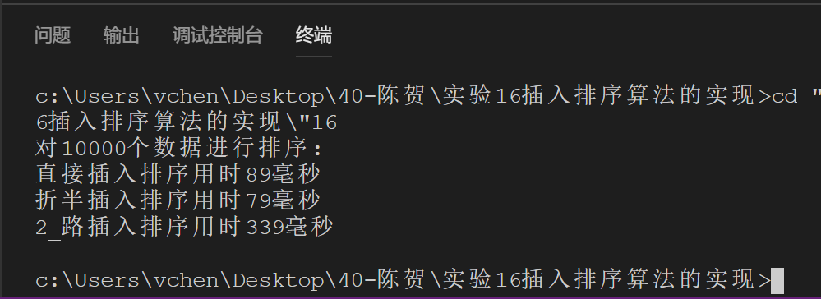
运行截图：

